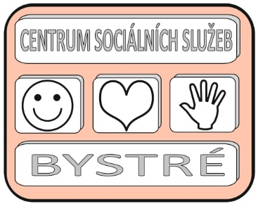
Centrum sociálních služeb Bystré
9/2026/PP
číslo objednávky

Centrum sociálních služeb Bystré, Školní 319, 569 92 Bystré
tel.
č.ú. IČO 75 00 79 32
Jsme plátci DPH. DIČ: CZ 75 00 79 32
*************************************************************************************
CCS Česká společnost pro platební karty s.r.o.
IČ: 27916693
Voctářova 2500/20 a, Libeň,
180 00 Praha 8

*************************************************************************************
Objednáváme:

Objednáváme: čipovou kartu CCS LIMIT pro vozidlo: SPZ
Nové auto
Denní limit: 7000
Měsíční limit: 30 000

-------------------------------------------------------------------------------------------------------------------------------------

Způsob platby: faktura Způsob odběru: poštou

Bystrém dne 20.1.2026 Schvaluji:
Ředitel DNZ Bystré Mgr. Ivo Musil

Vyřizuje mobil: +420 e-mail:

